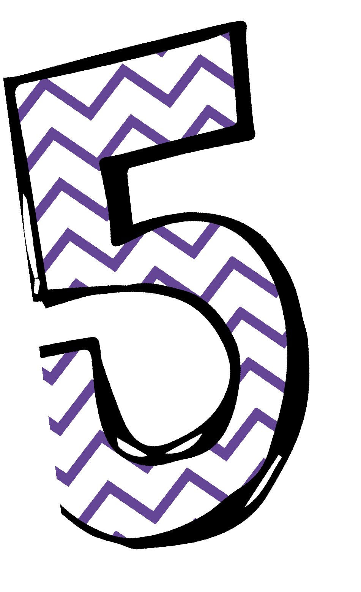
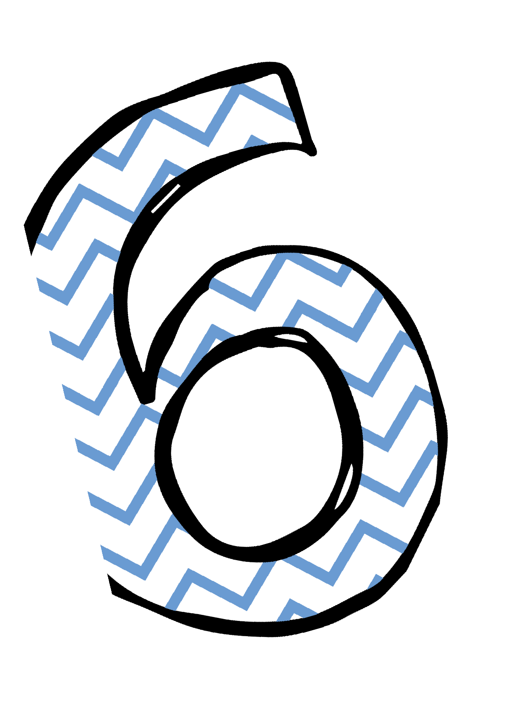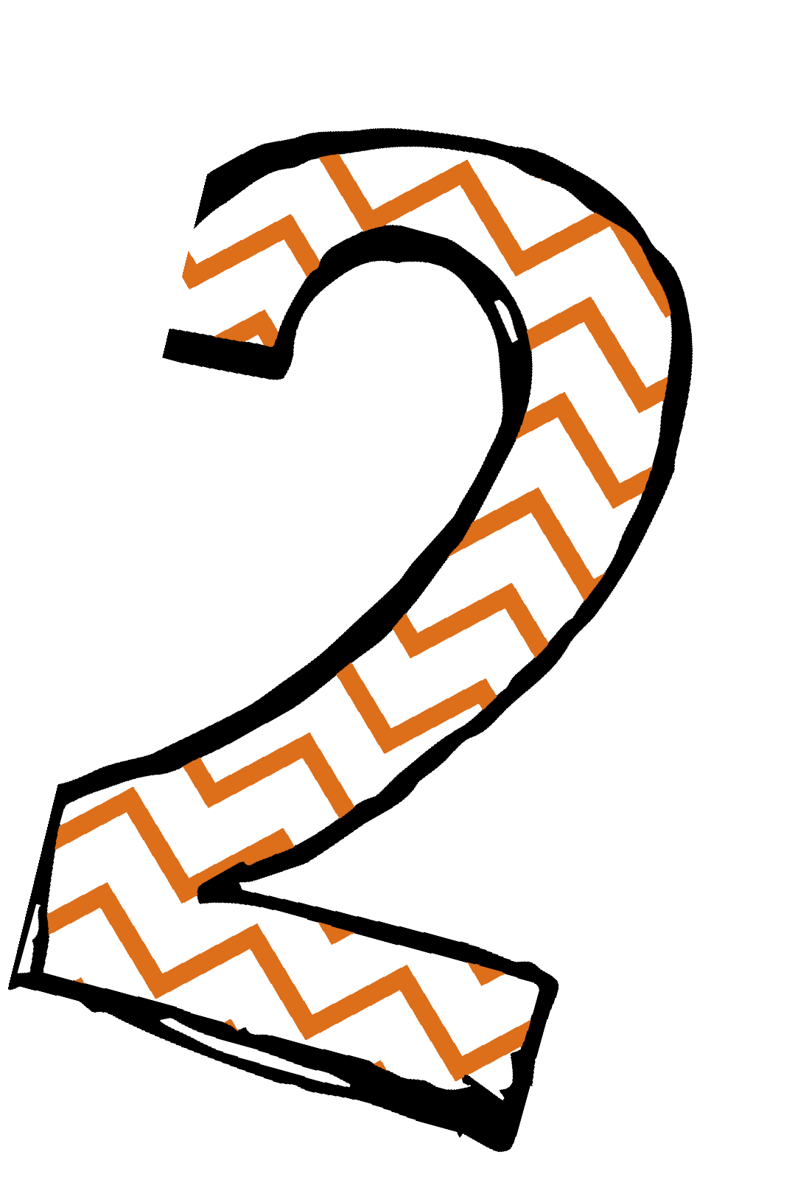

Herhalingsbundel
getallenkennis

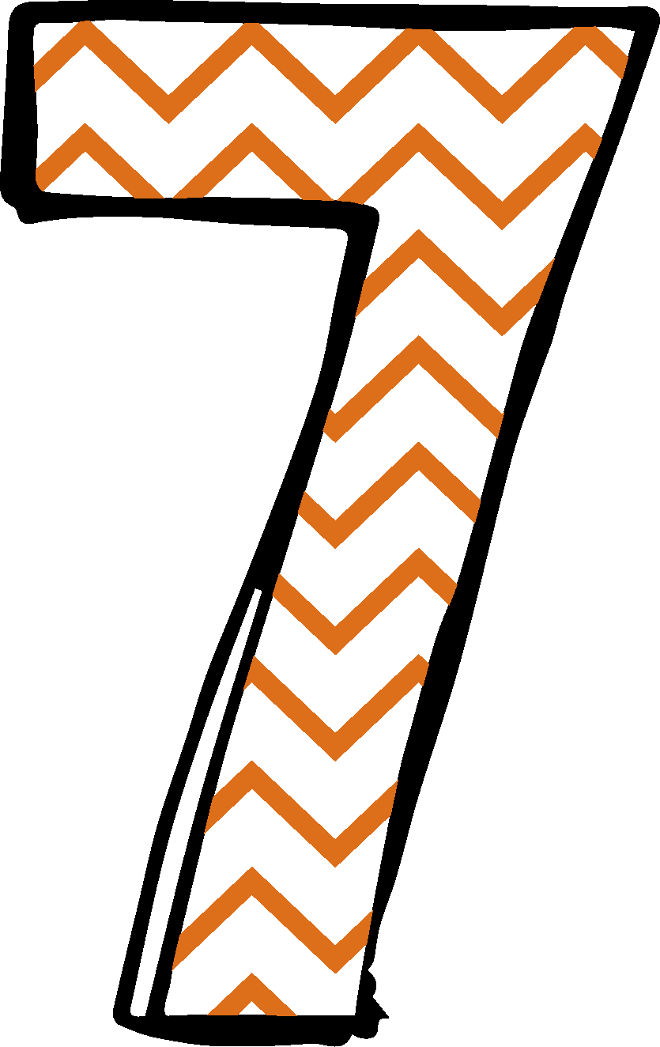

- Omcirkel de getallen waarbij het cijfer 2 een tiende is.

21,5 - 68,234 - 73,832 - 43,26 - 2,2

- Zet de ontbrekende getallen op de getallenassen.

2 2,1 2,2 .... 2,4 2,5 ..... .... 2,8 ....

3,5 3,6 .... .... .... 4 4,1 .... 4,3 ....

9,8 9,9 .... .... .... 10,3 10,4 .... .... ....

- Tussen welke twee natuurlijke getallen (getallen zonder komma) ligt:

- 43,5 | ligt tussen | .......... | en | ..........
- 6,4 | ligt tussen | .......... | en | ..........
- 32,7 | ligt tussen | .......... | en | ..........
- 1,1 | ligt tussen | .......... | en | ..........
- 94,67 | ligt tussen | .......... | en | ..........
- 385, 6 | ligt tussen | .......... | en | ..........

- Omcirkel het natuurlijk getal dat het dichtst bij ligt.

321, 6 | ligt het dichtst bij | 321 | of | 322
5323,9 | ligt het dichtst bij | 5323 | of | 5324
5, 4 | ligt het dichts bij | 5 | of | 6
432, 8 | ligt het dichtst bij | 432 | of | 433

- Vul in met een kommagetal.

Een klaslokaal van 7 m en 3 dm is ............. m lang.

Een fotokader van 9 cm en 2 mm is .............. cm lang.

Een lamp van 20 dm en 5 cm is ............... dm hoog.

- Noteer boven het juiste streepje.

0,5 - 0, 3 - 0,9 - 1, 3

0 1

2/4 - 6/8 - 4/4 - 5/4

0 1

- Noteer met een kommagetal welk deel van het geheel gekleurd is.

= ..............

- Rangschik de breuken van klein naar groot.

2/6 - 3/8 - 1/2 - 1/10 - 1/4

..... - ...... - ...... - ...... - .......

- Kleur het gevraagde deel.

3/4

1/3

- Noteer het gekleurde deel op 2 manieren.

= ........ = .........

- Vul in.

1/2 van 100 = ............. ¼ van 1000 = .............

1/8 van 1000 = ...........

Goed gedaan!!!!

